Предметная неделя русского языка в начальной школе

Цель: Повысить уровень мотивации к изучению русского языка и способствовать повышению образовательного уровня.
Задачи:

- повысить общую языковую культуру;
- углубить и расширить знания, получаемые на уроках;
- Провести в каждом классе мероприятия, содействующие развитию познавательной деятельности учащихся;
- воспитывать у учащихся бережное отношение к родному слову;
- развивать интерес к изучению русского языка, как на уроках, так и во внеурочное время;
- Обучать детей самостоятельности и творчеству.
- Совершенствовать навыки коллективной работы.

План проведения недели русского языка
с 03.12.2018 по 07.12.2018гг.

№ п/п | Мероприятие. | Дата проведения. | Ответственный
1 | Открытие недели русского языка  Линейка.  Конкурс «Чистописание - «Писать красиво нелегко» | 03.12.2018г. | Кл. руководители
2. | Конкурс «Занимательная грамматика» /отгадывание кроссвордов, загадок, ребусов…/ | 04.12.2018 | Кл. руководители
3. | Учимся, играя «Мир головоломок» - игра по станциям | 05.12.2018 | Кл. руководители
4. | Олимпиада по русскому языку «Грамоте учиться – всегда пригодиться» | 06.12.2018 | Кл. руководители
5. | Закрытие недели русского языка. Подведение итогов, награждение | 07.12.2018 | Кл. руководители

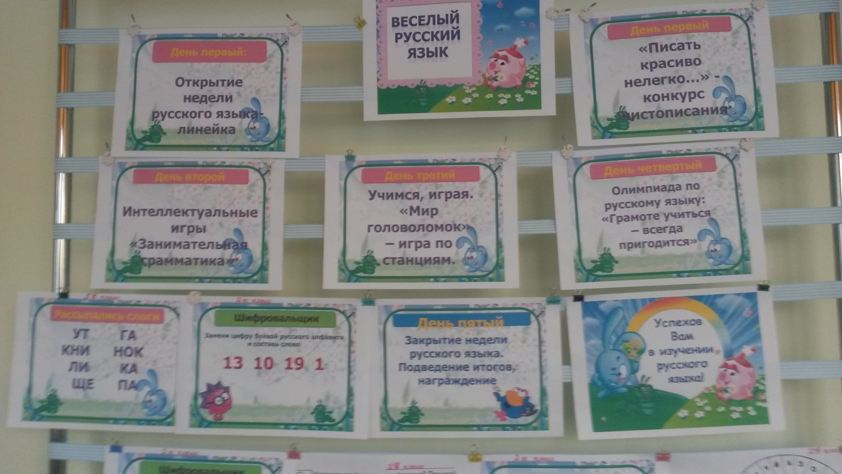

День первый:

Линейка. Открытие недели русского языка.
Уважаемые ребята! Велик и могуч наш русский язык. С рождения и до седых волос мы не устаем наслаждаться его красотой. На этой неделе мы проводим "Неделю русского языка". Каждый день вы будете получать новое задание на знание своего родного языка, в конце недели будут подведены итоги. Участие в конкурсах индивидуальное и командное. Каждый из вас сможет показать, чему он научился, что узнал. Некоторые захотят что-то для себя открыть и поделиться своими знаниями с окружающими. Желаю вам всем успехов.
Конкурс «Чистописание «Писать красиво нелегко»
(Списать каллиграфически правильно: соблюдая правила написания и соединения букв)
В конкурсе принимали участие 8 классов. Задания были подобраны в соответствии изучаемого материала по классам. Были выбрани лучшие работы обучающихся. Победителями стали:
1а класс – Куприянов Дмитрий.
1в класс - Рязанова Ксения.
2а класс - Созонова Лиза, Печейкина Ирина.
2в класс - Кудинова Полина.
3 класс - Рузиматова Ульяна, Кочерев Тимофей.
4а класс - Мурзин Андрей.
4б класс - Куропятникова Настя, Атрощенко Евгений
5в класс – Кудо Денис
День второй:
Конкурс «Занимательная грамматика» /отгадывание кроссвордов, загадок, ребусов…/
Каждый класс выпустил газету, в которых было много загадок, ребусов, кроссвордов, головоломок по русскому языку.

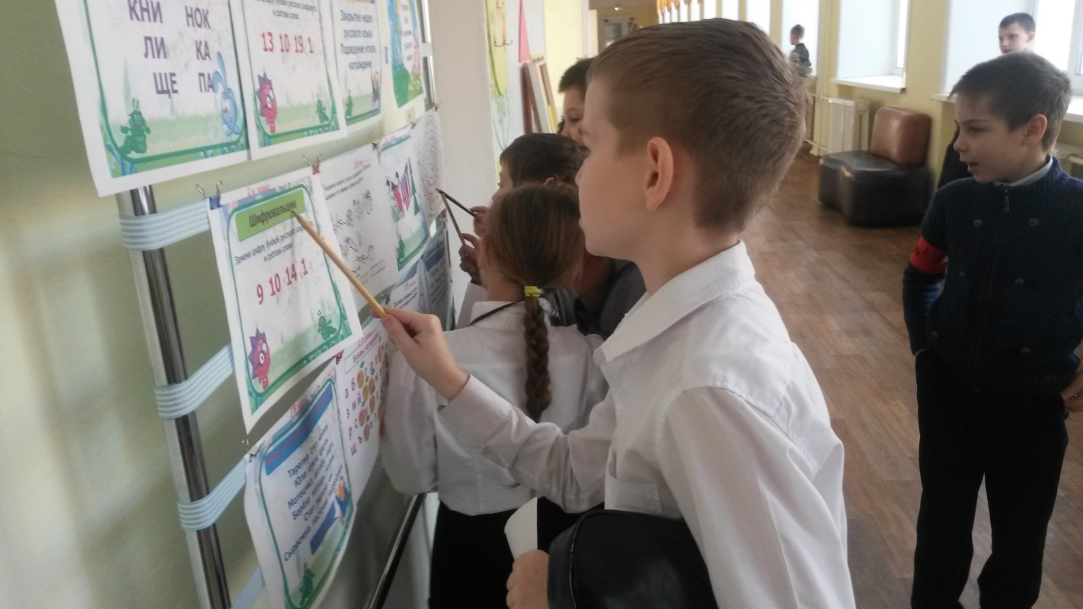

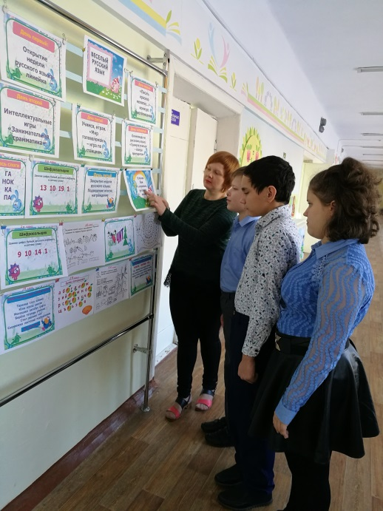

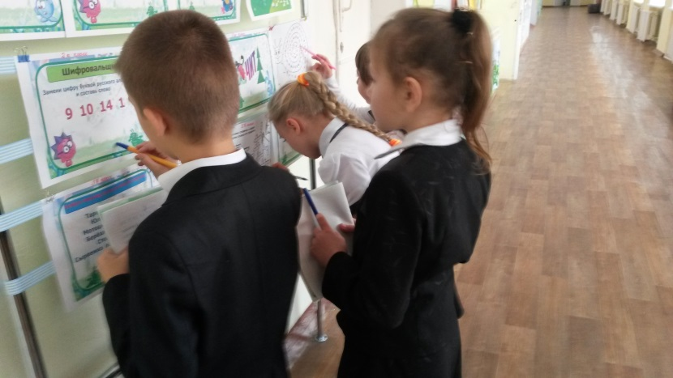

Обучающиеся школы с интересом, соревнуясь друг и с другом и соседними классами, выполняли сложные задания по русскому языку. Лучшими «Знатоками русского языка» были признаны:
1а класс – Куприянов Дмитрий.
1в класс - Рязанова Ксения.
2а класс - Швецов Алексей, Кочерев Никита, Солдатов Виктор.
2в класс - Кудинова Полина.
3 класс - Рузиматова Ульяна, Коренев Слава
4а класс – Бондарев Ярослав
4б класс - Москалев Артем
5в класс – Кудо Денис
День третий:

В рамках недели русского языка проводилась игра по станциям «Учимся, играя «Мир головоломок». Ребята путешествовали по станциям: «Занимательная грамматика», «Грамотейка», «Учимся, играя», «Умники и умницы», «Собери пословицу».
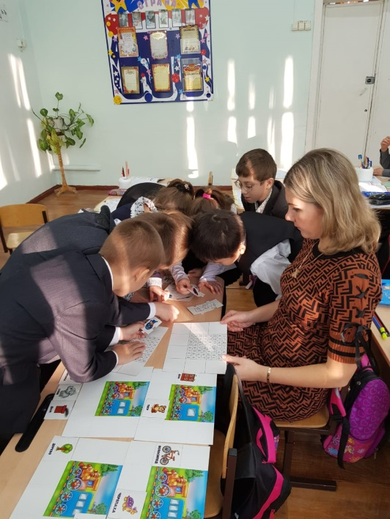

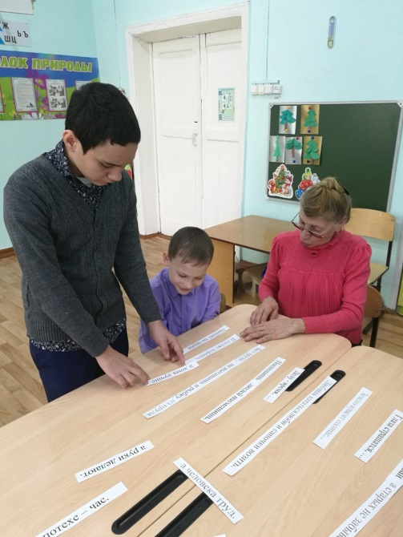

На каждой станции ребят ожидали интересные задания. Многие были достаточно сложными. Старания ребят не пропали даром:
1 место поделили между собой: 1в класс, 4а класс, 4б класс, 5в классы
2 место завоевали обучающиеся 2в класса
3 место получили обучающиеся 2а класса .

День четвертый:

Самым сложным испытанием для обучающихся начальной школы явилось прохождение олимпиады по русскому языку. Для каждого класса были подобраны задания в соответствии с программным материалом. В олимпиаде приняли участие все классы начального звена школы.
Победителями олимпиады среди учащихся своего класса стали:

2а класс - Швецов Алексей, Солдатов Викто – 3 место.
2в класс - Кудинова Полина – 3 место
3 класс - Рузиматова Ульяна – 2 место, Орлов Багдан – 3 место.
4а класс – Сидорова Алина – 2 место.
4б класс - Куропятникова Настя, Атрощенко Евгений: 2 место, Рекида Виктор – 3 место
5в класс – Кудо Сабрина – 1 место

День пятый:

Линейка. Подведение итогов. Награждение.

Прощаться настала пора,
Неделю нам заканчивать пора!
Вспоминали много слов,
Много разных правил.
И если каждый запомнил их
Не зря тогда учительский труд был потрачен!
Ребята, спасибо вам за активную работу в неделе русского языка. Давайте поблагодарим русский язык.

